**Sữa tắm gội chung dịu nhẹ Hipp 400ml**

[***Sữa tắm gội chung Hipp***](http://www.tuticare.com/sua-tam-goi-chung-diu-nhe-hipp-400ml-109-item15475.html) làm sạch và đặc biệt dịu nhẹ phù hợp cả với làn da nhạy cảm và vì thế lý tưởng để làm sạch da và tóc của em bé. Các axit lớp vỏ tự nhiên của da sẽ tiếp tục rửa.

Sữa tắm với chiết xuất tự nhiên sẽ mang lại những giây phút thư giãn khi tắm, bảo vệ làn da mỏng manh của trẻ nhỏ. Cho bé làn da sạch khuẩn và mềm mại. 

Sản phẩm không chứa phụ gia hay các chất tạo màu, tạo mùi, đảm bảo an toàn tuyệt đối, giúp các bà mẹ yên tâm hơn khi làm vệ sinh cho con mình.

***Đặc điểm nổi bật :***  
  
• Làm sạch làn da nhạy cảm và mái tóc tốt rất nhẹ nhàng 

• Duy trì các lớp vỏ axit tự nhiên của da 

• Chứa chiết xuất hạnh nhân hữu cơ tự nhiên và các chất làm sạch đặc biệt nhẹ 

• Dầu khoáng 

• Được thiết kế để giảm thiểu rủi ro dị ứng 

• Nếu không có dị ứng nước hoa đáng ngờ (đá quý. Quy chế mỹ phẩm, các thành phần *) và tinh dầu 

• Nếu không có màu hoặc chất bảo quản 

• Đặc biệt chất tẩy rửa nhẹ, không chứa xà phòng, nhẹ cho mắt 

• Nếu không có PEG chất nhũ hoá 

• khả năng tương thích da da liễu đã được phê duyệt 

Tắm gội chung Hipp Wash Gel  thích hợp cho cả gia đình: nó có thể, ví dụ, rửa tay hàng ngày hoặctắm.

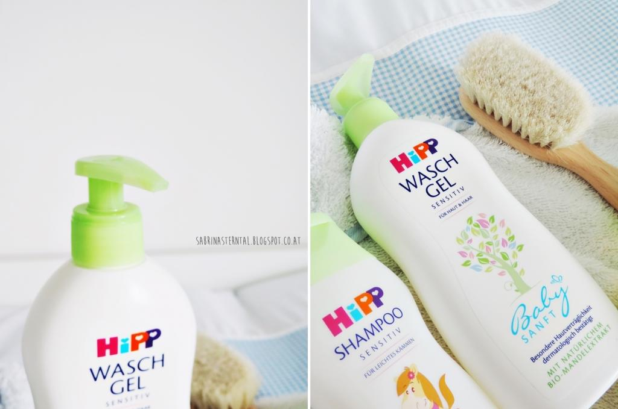

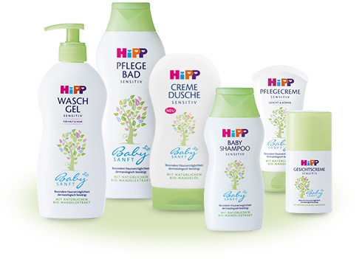

**Thông tin thương hiệu**

[**HiPP**](http://www.tuticare.com/san-pham/thuong-hieu-hipp-germany-bot-an-dam-hipp-my-pham-hipp-tra-hipp-dinh-duong-hipp-82.html) là thương hiệu hằng đầu tại Đức, ra đời vào cuối thế kỷ 19, và đến nay HiPP đã có mặt ở rất nhiều nước trên thế giới. Tại Việt Nam Hipp đã có mặt từ năm 2003, trải qua nhiều năm hình thành và phát triển, HiPP đã được rất nhiều ông bố, bà mẹ tin dùng cho con yêu của mình. Đặc biệt là nhóm hàng thực phẩm dinh dưỡng ngày càng phong phú, từ nước quả nguyên chất đến thức ăn dặm rồi các loại thịt đều làm từ nguyên liệu siêu sạch, thơm ngon và bổ dưỡng …Giúp các em bé phát triển toàn diện hơn.